人生何处不语文
——叶圣陶教育观对新常态下语文多维度教学的启示
欧阳荐枫
叶圣陶是五四文化滋养起来的一代人，他对语文教育的看法既继承了中国传统教育内涵，也深受西方教育理论的影响。本文具体谈谈叶圣陶教育观对语文多维度教学的启示。
一、语文教育：复合工具论与多维度教学的适度原则
首倡“叶圣陶语文教育思想”命题并系统阐释的，是叶圣陶的挚友、我国著名语言吕淑湘先生。他曾在《叶圣陶语文教育论集·序》中说：“通观圣陶先生的语文教育思想，最重要的有两点。其一是关于语文学科的性质：语文是工具，是人生不可缺少的工具。其二是关于语文教学的任务：教语文是帮助学生养成使用语文的良好习惯。”
据此，我们明了语文学科的性质：语文就是语文自己，是语文，不是语言，也不是文学及其他，叶圣陶认同复合文化性是语文学科性质的观点，语文是人生不可缺少的“工具”，这种复合工具论是对传统机械工具的超越。首先语文学科教育在课程理念上应当树立语文多维度教育观，从“做工具”走向“为人生”，从而实现从现行语文教育的复合工具意义走向内在心灵意义。语文教育是为构建学生精神生命服务的。其次复合工具论落实在语文教材选编上，叶圣陶认为：“在中小学里，学科的划分只为着教学的便利起见，教学的时候利用语言和文字做工具，也无非为着便利，其总目标却在发展学生的知能，所谓知能包括思想和行动，也就是整个生活。”叶圣陶认为语文教材内容选择必须坚持文道统一的原则、真善美的原则、生活引领的原则、社会性与主体性结合的原则、传统性与时代性结合的原则、民族性与世界性结合的原则。语文教学的内容应当依托教材，以人为本，在课堂中实现生命的往来，从“社会范式”走向“生命范式”。
中学语文学科尤其负有育人之责。叶圣陶说：“中学国文教学含有语文教育与思想教育的双重任务。前者是课文本身独特具备的特殊任务；后者则是各科共同具备的一般任务……国文教学在完成本身任务的同时，就必然会对思想教育发生一定的作用。”可见，语文教学内容的人文性决定了其思想性渗透的当然性。
叶圣陶说：“每一种功课犹如车轮上的一根‘辐’，许多辐必须集中在教育的‘轴’上，才能成为把国家民族推向前进的整个‘轮子’”。任何学科都有他，“独当其任的任”，但教育目标决不能代替学科独有的教育目标。教育目标是各科教育目标的总和，各门学科的教育目标完成了，教育目标也就实现了。因此，任何学科都不能独自承担教育目标的重任，语文学科也不例外。那种把多维度教育目标当作语文教育目标的倾向，必然要把当前我国教育诸多弊端不加分析地和语文教学捆绑在一起。这曾在相当长时间内严重地阻碍了我国语文教学改革的健康发展，对此，我们应有一定的警惕。即注意在语文教学中渗透多维教育要有适度原则，艺术原则，审美原则和人本原则。“语文首先是跟生命体验在一起的，然后才是跟文化、社会、政治、经济联系在一起，我们经常颠倒这个顺序。”
二、公民素质：养成良好语文习惯
纵览叶圣陶的教育观中，其最具个性特色的，就是习惯说。“习惯”一词，在叶圣陶的教育论著中使用频率极高。据统计他有近200 处文字论述了养成良好习惯的重要意义。虽然我国古代早已有“习惯若自然”（《孔子家语》）的论述，而近现代教育家中主张养成学生良好习惯的也不乏其人，但叶圣陶确实是最全面、系统、深刻的一个。叶圣陶习惯说，既汲取了西方教育理论的营养，又深深地植根于我国几千年优良教育传统的沃土之中，它以最质朴的语言表述了教育的本质特征。建国后，叶圣陶的习惯说在我国教育界产生了巨大的影响，并为广大教育工作者所接受。
叶圣陶深受五四时代启蒙思想影响，意识到“普通教育的目标就是养成一般人当公民的好习惯”。1946年，他说：“原来现代教育的最后目标在养成一个自由的人，在建立一个民主的自由的社会。”1981年，叶圣陶著名的《我呼吁》中疾呼：“我们要培养的是全面发展的人，社会主义国家合格的公民，四化建设的各方面的人才。”他用通俗的话语表达出教师对教育的本能感知，“我想‘教育’这个词儿，往精深的方面说，一些专家可以写成巨大的著作。可是就粗浅方面说，‘养成好习惯’一句话也就说明了它的含义”。语文学科应该引导学生明白他人与自我的关系，“单就个人说，凡是以发展身心的，便是好习惯——兼就人群说，凡和人群相适应的，尤其是对于人群有利的，便是好习惯。”，习惯可以用艺术恰如的语言让学生去理解，“习惯不嫌其多，只有两种习惯养成不得，一种是不养成什么习惯的习惯。一种是妨害他人的习惯”。中学生要养成待人接物和对待知识的好习惯。
从习惯养成到自能教育，叶圣陶是“自能教育”的一贯主张者。他提出“要把依赖性的‘受教育’转变为主动性的‘自我教育’。“教育就是要让受教育者疑难能自决，是非能自辩，斗争能自奋，高精能自探”。湖南师大附中一直把“自能”作为学校语文学科教研课改的实践与探索方向。自上个世纪80年代初至90年代，特级教师邓日就系统地研究了“自能作文”，在全国引起了很大的反响；到20世纪初，特级教师周望城进一步进行“学生提问学习法”和 “自能阅读实验与研究”。从语文学科、写作培养中贯穿的最终目的“无非是培养学生具有各种良好的社会习惯。诸如热爱国家关心他人的习惯，礼貌诚笃的习惯，虚心自强的习惯，阅读书写的习惯，勤劳操作的习惯，求实研索的习惯等等”。
“教师的任务就是帮助学生养成良好习惯，而教师要完成这个重大任务，自己就得继续不断养成这些良好习惯”。具体到语文学科，真的语文教师应当具保持自由阅读习惯，能够不断实现自我充盈：在课堂中能坚守经典阅读与文化价值，但也能引导学生直面新常态下各种多媒体化、娱乐化、商品化的所谓亚文化，让学生在一种多层次、多场景的真实社会文化氛围中去鉴别、选择、养成良好的语文习惯。
三、人生品质：为人生的语文情怀
叶圣陶深具为人生的教育理念，非常善于钻研语文学科多维教育问题中具体的方面，并把自己的理论建立在实践认知和实验研究的基础上。早在 1919 年叶圣陶就认识到：“教育和社会本当相适应，脱离了社会，教育便失去了依据。所谓‘适应’，贵在顺应进化之理，以备应付将来。” 叶圣陶这种“理想人生教育”的主张受到启蒙主义思想家卢梭的“回归自然”（即主张顺应儿童的本性，让他们的身心自由发展）以及爱尔维修“教育万能”思想影响，我们能看到，百年前，新旧思想激烈交战，叶圣陶始终把“为人生”当作教育的第一要义，并与时代的脉搏和谐地共振。
“人生语文”的教学理念与新常态下教育综合改革关注学生人生发展的精神相一致。《普通高中语文课程标准（试验）》指出：“语文素养是学生学好其他课程的基础，也是学生全面发展和终生发展的基础”我们认为，语文学科教育应触及学生的思想和灵魂，让每个学生得到适合自身情志才能的教育。具体来说，语文教学过程应当在人生体验的统领下，从“文本式”走向“图景式”。目前课改理论界正在提出的“生命教学、生活教学、心灵教学、感性教学、叙事教学、现象教学、和乐教学等多维教学理念”，可以作为语文课程实践的细节关键词。
人生语文，来自于生命的自觉，需要用生命去融会印证，去实践追寻。在实施策略上，应牢固树立“教是为了达到不需要教”的理念，从“为人生”的角度出发优化教学内容，扎扎实实开展语文训练。“人生语文”教学理念，需要要为学生人生发展奠定语文基础，提升语文素养，培养学生听、说、读、写、思的能力，发掘人的潜能，培育人的想象力和创造力，构建学生人生发展的精神家园。其基本做法是，以培养语感和思维能力为核心，以读写互动、主动体验和积累为手段，通过读书探究、言意互转，实现语文素养的全面提升。
综述之，语文是让人幸福起来的一门学科，是让生命敞亮起来的一门学科，理想的语文教学关乎“个体生命的尊严和成长，关乎一个人在这个世界上以一种什么样的心灵立世”，我们认为语文教育应当走向人生，它不仅是思维教育、文化教育，也是价值观教育，是成长教育。真正的语文，是交给学生敢说、会写，能够用文字清晰流畅表达自己的思想。“今人之不践履，直是未尝真知”如湖湘学派集大成者张栻所言，在新常态下教育综合改革关键时期，我们尤其要明白我们语文教育从哪里来，要到哪里去，努力守住民族教育的根和魂，做好具有中国特色、中国风格和中国气派的语文教育。

（本文发表于《湖南教育》D版2015年第6期）

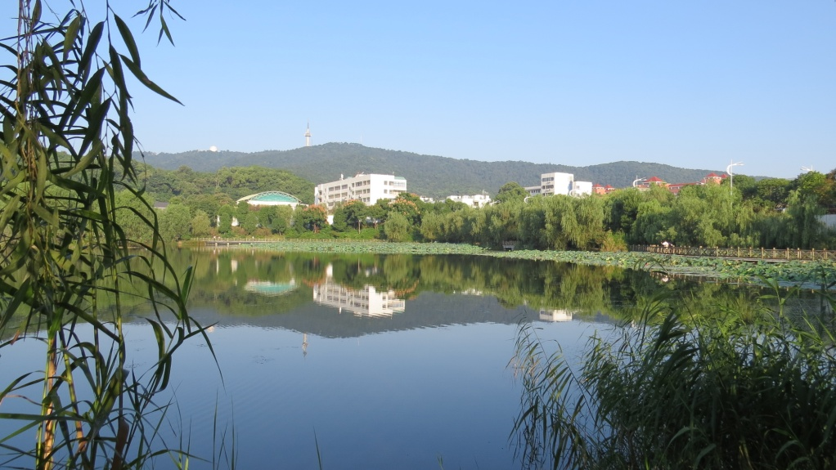

叶圣陶：《专供试用的书籍》选自《叶圣陶教育文集》，人民教育出版社1994年9月第1版。
叶圣陶：《如果我当教师》选自《叶圣陶教育文集》，人民教育出版社1994年9月第1版。
参见倪江：《理想语文——自由阅读与教学》，江苏凤凰科学技术出版社2013年10月第1版。
叶圣陶：《高度教育所要养成的好习惯》选自《叶圣陶教育文集》，人民教育出版社1994年9月第1版。
叶圣陶：《教育改造的目标》选自《叶圣陶教育文集》，人民教育出版社1994年9月第1版。
叶圣陶：《如果我当老师》；选自《叶圣陶教育文集》，人民教育出版社1994年9月第1版。
叶圣陶：《两种习惯养成不得》；选自《叶圣陶教育文集》，人民教育出版社1994年9月第1版。
叶圣陶：《叶圣陶答教师的一封信》；选自《叶圣陶教育文集》，人民教育出版社1994年9月第1版。
叶圣陶：《当前教育工作的几个问题》；选自《叶圣陶教育文集》，人民教育出版社1994年9月第1版。
叶圣陶：《今日中国的小学教育》；选自《叶圣陶教育文集》，人民教育出版社1994年9月第1版。
普通高中语文课程标准（实验）》中华人民共和国教育部制订。人民教育出版社2003年4月出版。
参见倪江：《理想语文——自由阅读与教学》，江苏凤凰科学技术出版社2013年10月第1版。
宋·张栻：《答朱元晦》，见《南轩文集》卷三十。

